GUÍA DE APRENDIZAJE
Nombre del Estudiante |  |  | Curso: 4 año A
Nombre del Estudiante |  |  | Fecha: 22 al 26 de junio
Unidad: | 1
O.A.(s): | OA 1: Crear trabajos de arte con un propósito expresivo personal y basados en la  observación del:  • entorno natural: naturaleza y paisaje americano  • entorno cultural: América y sus tradiciones (cultura precolombina, tradiciones y  artesanía americana)
Habilidad | Crear
Docente: | Lenka Castro Carrasco | Asignatura: | Artes Visuales

La alfarería diaguita contaba de algunos cantaritos y ollas rústicas, con trazos de líneas gruesas en el interior, que a veces se aplicaba también en el exterior del plato. Los colores usados eran rojos, como color de fondo y en los signos, el blanco y negro. Usaban líneas gruesas y figuras geométricas

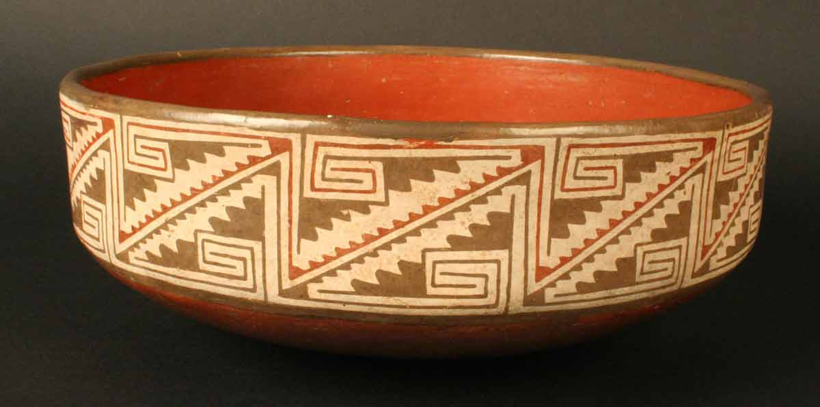

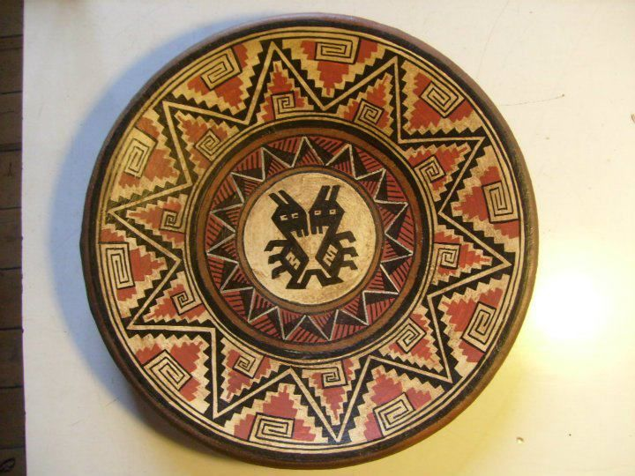

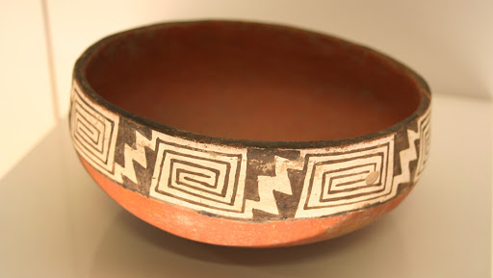

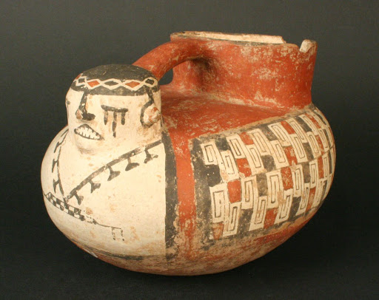

ACTIVIDAD
Dibuja un plato y crea tu propio diseño, imitando la alfarería diaguita, recuerda que eran con líneas y figuras geométricas usando solo el lápiz rojo y negro.


Un abrazo a la distancia

